সারসংক্ষেপ
এই প্রযুক্তিগত নথিটি «বর্গমূল ক্যালকুলেটর» সফটওয়্যার পণ্যের কার্যকারিতা, ইনপুট ও আউটপুট ডেটার প্রয়োজনীয়তা, কাজের অ্যালগরিদম, পরীক্ষার পদ্ধতি, নির্দেশনা, সোর্স কোড, প্রোগ্রামের কাঠামো এবং প্রযুক্তিগত প্রয়োজনীয়তার সাথে পরিচিত করার জন্য তৈরি।
নির্ধারিত নির্ভুলতায় জটিল, বিশ্লেষণাত্মক এবং গাণিতিক বর্গমূল নির্ণয়কে দ্রুত ও সহজ করার জন্য ক্যালকুলেটরটি তৈরি করা হয়েছে। এটি অলাভজনক উদ্দেশ্যে তৈরি। পণ্যটি ক্রস-প্ল্যাটফর্ম এবং বহুভাষিক।

সূচিপত্র
সারসংক্ষেপ 1
সূচিপত্র 2
ক্যালকুলেটর ব্যবহার কীভাবে শুরু করবেন? 3
সিস্টেম ও ব্রাউজারের প্রয়োজনীয়তা 3
সফটওয়্যার পণ্য চালু করা 3
কনফিগারেশন 3
ব্যবহারকারী নির্দেশিকা 4
ইন্টারঅ্যাকশনের জন্য ফাংশনের তালিকা: 4
কার্যকারিতা 5
সফটওয়্যার পণ্যের ফাংশন: 5
পণ্যের প্রযুক্তিগত দিক 6
ব্যবহৃত প্রোগ্রামিং ভাষা ও প্রযুক্তি: 6
সফটওয়্যার পণ্যের ফ্লোচার্ট 6
পরীক্ষা 8
সফটওয়্যার পণ্যের সোর্স ফাইল 8

ক্যালকুলেটর ব্যবহার কীভাবে শুরু করবেন?

সিস্টেম ও ব্রাউজারের প্রয়োজনীয়তা
সফটওয়্যার পণ্যটি চালানো যায় OS Windows, Linux, macOS, Android, IOS, ব্রাউজার ব্যবহার করে Google Chrome, Yandex, Microsoft Edge, Opera, Mozilla Firefox। ইন্টারনেট সংযোগ প্রয়োজন।

সফটওয়্যার পণ্য চালু করা
সফটওয়্যার পণ্য ব্যবহার করতে লিংকে যান: https://hse-calculator-cyan.vercel.app

উপরে উল্লিখিত যেকোনো ব্রাউজারে।

কনফিগারেশন
সফটওয়্যার পণ্যের কোনো কনফিগারেশন প্রয়োজন নেই। প্রকল্পের কোড ডকুমেন্টেশনে যে কেউ দেখতে পারেন।

ব্যবহারকারী নির্দেশিকা

ইন্টারঅ্যাকশনের জন্য ফাংশনের তালিকা:
- হোম পেজে যান
- ক্যালকুলেটর পেজে যান
- ইনপুট ক্ষেত্র
- গণনার নির্ভুলতা প্রবেশের ক্ষেত্র
- ফলাফল প্রদর্শনের বোতাম
- বর্গমূল প্রদর্শনের ক্ষেত্র
- বিশ্লেষণাত্মক আকারে বর্গমূল প্রদর্শনের ক্ষেত্র
- প্রযুক্তিগত নথি ডাউনলোড করুন
- VKontakte প্রযুক্তিগত সহায়তায় যান
- প্রযুক্তিগত সহায়তায় যান: Telegram
- ভাষা পরিবর্তন করুন
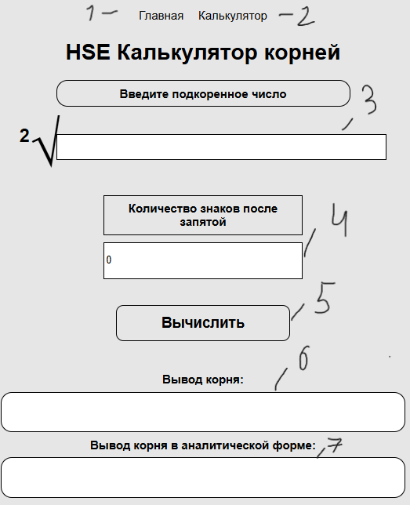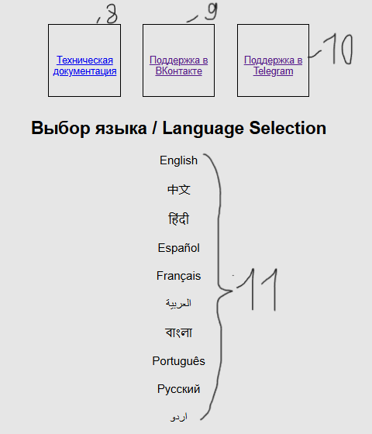

কার্যকারিতা

সফটওয়্যার পণ্যের ফাংশন:
- বর্গমূলের ভেতরের রাশি নিজে প্রবেশ করানো যায়
- ভাষাগুলোর মধ্যে পরিবর্তন করা যায়
- নিজস্ব ভাষা যোগ করা যায়
- গণনার নির্ভুলতা নির্ধারণ করা যায়
- ত্রুটি ব্যবস্থাপনা
- গাণিতিক, জটিল এবং বিশ্লেষণাত্মক বর্গমূল নির্ণয় করে

পণ্যের প্রযুক্তিগত দিক

ব্যবহৃত প্রোগ্রামিং ভাষা ও প্রযুক্তি:
- HTML
- CSS
- JavaScript
- Vercel
- GitHab

সফটওয়্যার পণ্যের ফ্লোচার্ট
শুরু
ওয়েবসাইট চালু করা
হোম পেজ প্রদর্শন:
নেভিগেশন প্রদর্শন
প্রকল্পের তথ্য প্রদর্শন
লেখকদের প্রদর্শন
ব্যবহারের নির্দেশনা
ডকুমেন্টেশন
সহায়তা: VK, Telegram
ভাষা নির্বাচন
হোম পেজ
ক্যালকুলেটর পেজ
ক্যালকুলেটর পেজে যান
ব্যবহারকারীর দ্বারা সংখ্যা ও নির্ভুলতা প্রবেশ
চালু ১
চালু ২
হোম পেজ লোড করা

চালু ১
ইনপুটের বৈধতা যাচাই
ত্রুটি বার্তা প্রদর্শন
অভিব্যক্তিটি কি বৈধ?
ত্রুটি বার্তা প্রদর্শন
ফলাফল প্রদর্শন
শেষ
চালু ২
না
হ্যাঁ
অভিব্যক্তি যাচাই:
- বন্ধনী
- অবৈধ অক্ষর
- খালি বন্ধনী
- অপারেটর
- শূন্য দিয়ে ভাগ
গণনা
জটিল সংখ্যা
গাণিতিক রাশি
বর্গমূল নির্ণয়
বর্গমূল নির্ণয়
না
হ্যাঁ

পরীক্ষা
পরীক্ষার ফলাফল সন্তোষজনক হয়েছে। পরীক্ষার টেবিলটি এই লিংকে দেখা যাবে: https://github.com/nk6357/HSE_Root_Calculator

সফটওয়্যার পণ্যের সোর্স ফাইল
সফটওয়্যার পণ্যের সোর্স ফাইল এই লিংকে দেখা যাবে: https://github.com/nk6357/HSE_Root_Calculator

